主成分分析 (Principle Compnets Analysis, PCA)

胡琛

# 场景

在拿到一个数据集的时候，有时候会遇到一些尴尬，譬如数据中，某些特征是重复的， 或者特征是无关紧要的，有时候则是数据点在高维情况下会遇到稀疏性问题，譬如：

1. 拿到一个关于汽车性能的数据集，其中对于汽车速度的表述，既有 “公里/时” 的 表述，又有 “英里/时” 的特征，无疑，我们只需要其中一个特征即可。
2. 拿到数学系本科生期末成绩表和他们对于数学的感兴趣程度，平均在数学上每周 花费的时间，很显然，他们对于数学的感兴趣程度和在数学上花费的时间是强相关 的，而在数学上花费的时间又与他们的数学期末成绩强相关，此时，将他们对 数学感兴趣程度和在数学上花费时间合并起来是不是会更好。
3. 拿到某个样本，特征很多，但是样例却非常少，此时，直接用回归去做拟合很容易 造成过拟合，譬如，北京的房价与房子的朝向、楼层、建造年代，是否学区房， 是否二手，大小，位置等有关系，然而我们只有十个房子的样例，直接去做回归 无疑是不合适的。
4. 譬如在建立的文档-词项矩阵中，出现了 'study' 和 'learn' 这样的两个 词项，在传统向量空间中，这两个词项无疑是独立的，但是在语义上则是相似 的，出现频率也近似。
5. 信号传输过程中，由于信道不理想，信道另一端收到的信号会有扰动，如何去过滤 噪音：
   * 剔除和类标签无关的特征，譬如 “学生的名字” 与 “学生的成绩” 无关
   * 剔除和类标签有关但里面存在噪声或冗余的特征，在这种情况下，需要一种 特征降维的方法来降低特征数，减少噪声和冗余，减少过拟合的可能。

# PCA 的思想

将 $n$ 维特征映射到 $k(k<n)$ 维特征上，这 $k$ 维是全新的正交特征。这 $k$ 维特征称为主元，是重新构造出来的 $k$ 维特征，而不是简单地从 $n$ 维特征中去除 $n−k$ 维特征得到。

算法思想：最大方差理论，最小平方误差理论，坐标轴相关度理论

# 理论基础

## 最大方差理论

在信号处理中，认为信号具有较大方差，噪声具有较小方差，信噪比就是信号与噪声的 方差比，越大越好。

如下图所示，样本在横轴上投影方差相比在纵轴上投影的方差较大，那么，认为在纵轴 上的投影是由噪声引起的。因此，我们认为，最好的 $k$ 维特征，应该是将 $n$ 维 样本点转为 $k$ 维样本点后，每一维上的投影方差都很大。

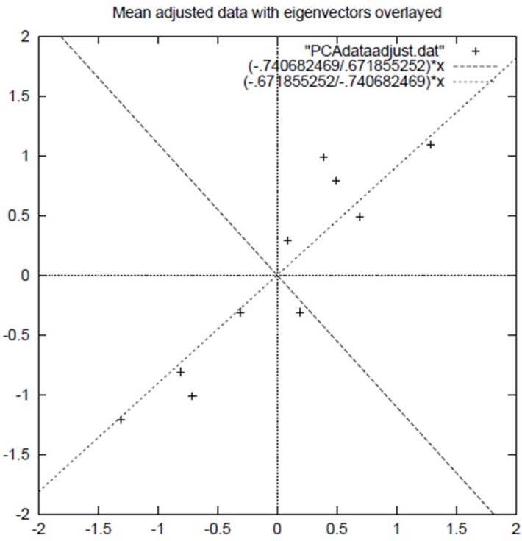

如前所述，在下图中，根据方差最大化理论，显然应该是选左边直线做投影更好。

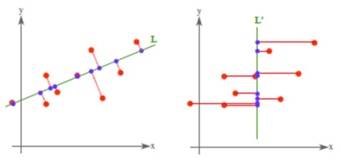

### 投影

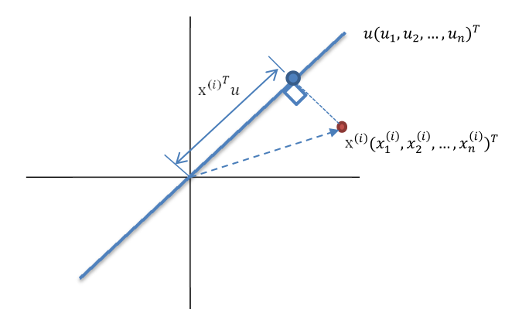

**最佳的投影向量，应该使得投影后的样本点方差最大**

在上图中，已知均值维 0，因此方差为：

其中， $m$ 表示数据集中数据点的个数， $u$ 表示某个投影轴，我们的目的是要找出足够的 投影轴，譬如 $k(k<n)$ 个投影轴，并以此作为新的坐标轴来表示数据点，由于 $k<n$, 显然 此时伴随着信息的丢失，因此我们需要取方差最大的组合，以尽可能地保留信息，丢弃噪声等 冗余信息。

按之前的讨论，此时应该对 <eq:pca_01> 取极大，为此，对该公式进行一些处理。由于 $u$ 是 单位向量，满足 $u^{T}u=1$, 因此，

如果令 $\frac{1}{m}\sum_{i=1}^{m}{(}x^{(i)}u)^{2}=λ$, $(\frac{1}{m}\sum_{i=1}^{m}{{x^{(i)}}^{T}}x^{(i)})=Σ$, 于是，有

$λ$ 是 $Σ$ 的本征值， $u$ 是特征向量，最佳的投影向量，显然需要 $λ$ 取 最大的时候对应的 $u$. 因此，PCA 就是对 $Σ$, 也就是协方差矩阵，求本征值，并按从大到小 排列，取比较大的 $k$ 个本征值对应的本征向量组成新的 $n×k$ 矩阵空间就是新的表示空间。

### 最小平方误差理论

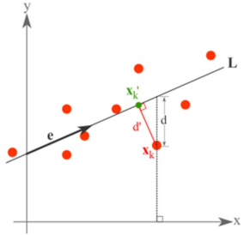

如果有类似上图的二维样本点 (红色点), 通过线性回归求一个线性函数，使得直线能够最佳拟合样本点， 回归时， **最小二乘法度量的是样本点到直线的坐标距离**

在此例中，特征是 $x$, 标签是 $y$, 如果使用回归方法来度量最佳直线，那么就是直接在原始样本上 做回归，和特征选择就没有什么关系，为此，我们选择另一种评价直线好坏的方法，使用点到直线的距离 $d^{′}$ 来度量。